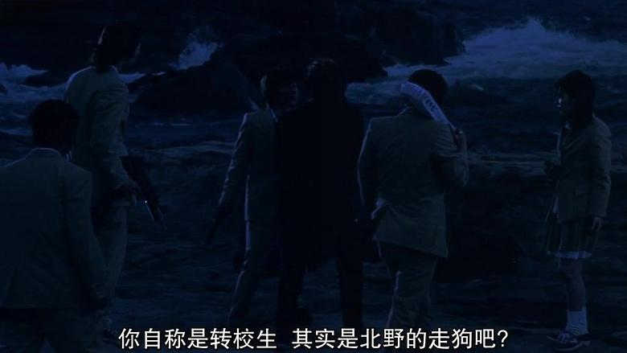
大家觉得长毛是北野老师的走狗，并让他说出他所知道的一切。
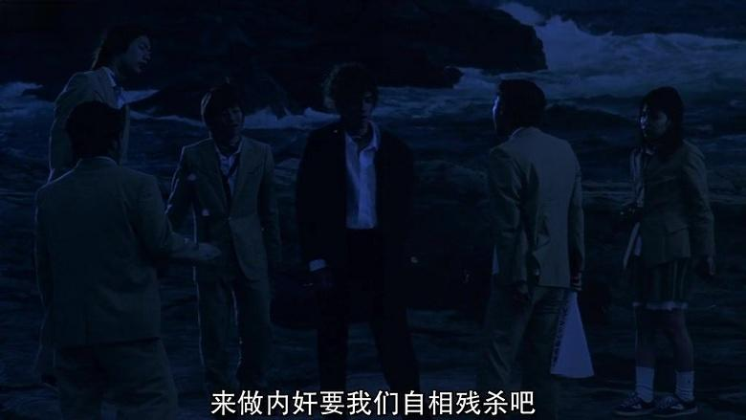
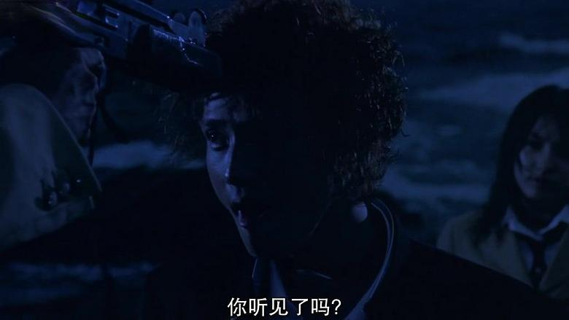
长毛对着拿枪顶着他的那哥们就是一口痰（或者口香糖）
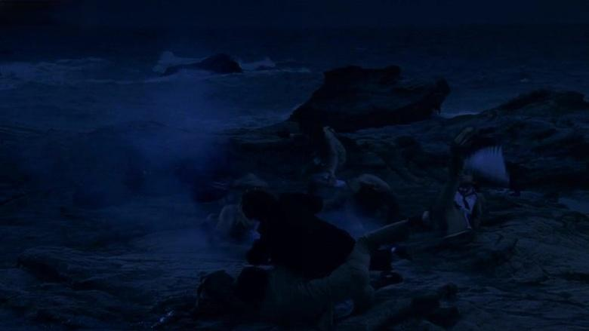
然后折过那哥们的手，拿着枪对着其他几个人就是突突突
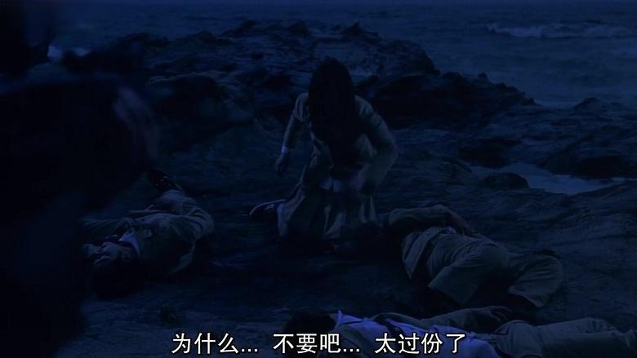
还剩下一个妹子
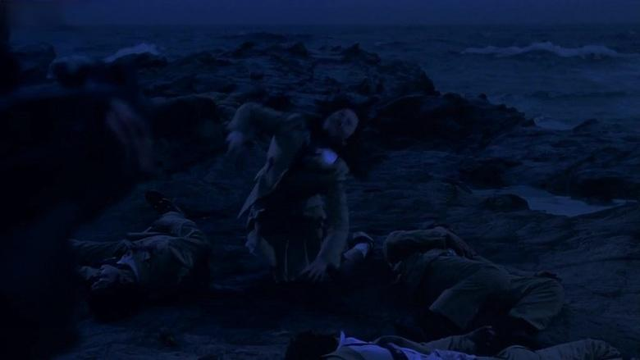
当然是杀掉啦
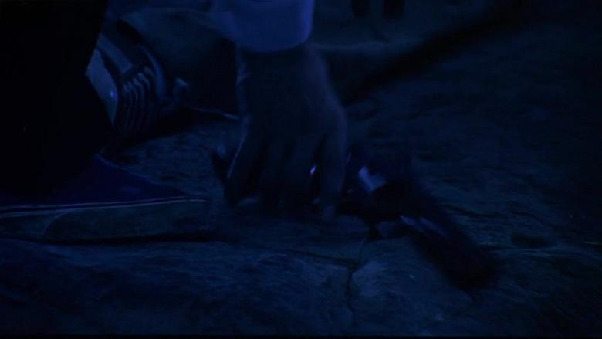
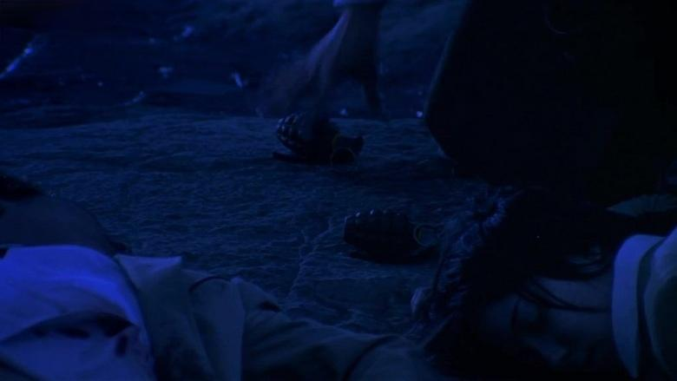
杀完人之后，长毛捡起了死掉的人的武器
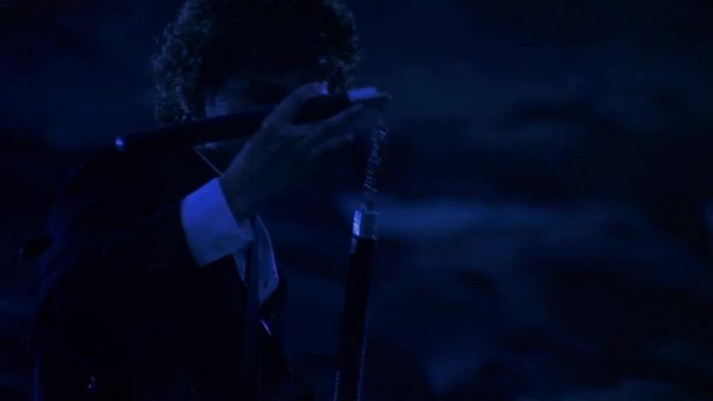
拿上了枪手榴弹之类的双节棍就没有带上了
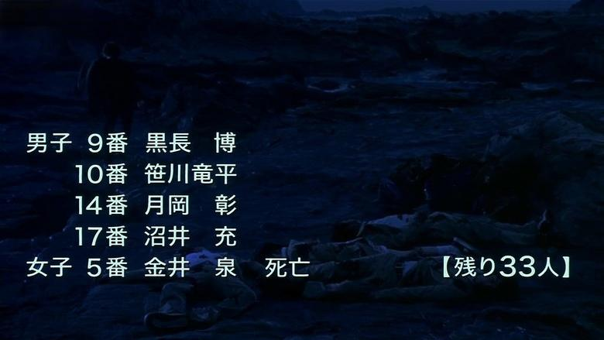
还剩下３３人
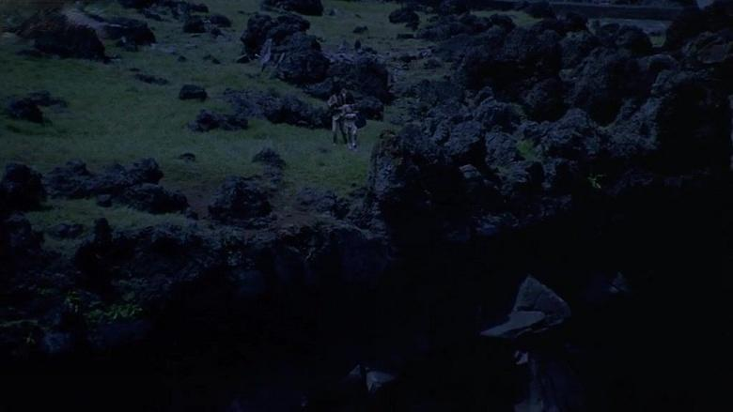
这里，也有两个同学是结伴而行的
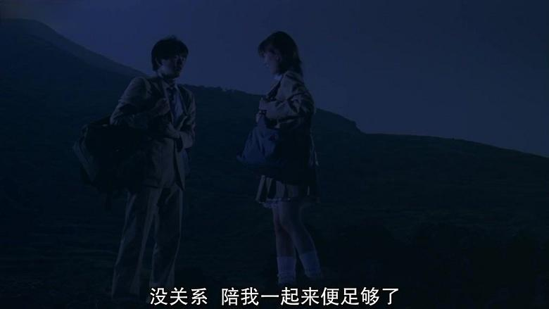
二人来到悬崖边，男同学说自己很抱歉，对现在的状态无能为力。妹子表示没事，有你陪着我就够了
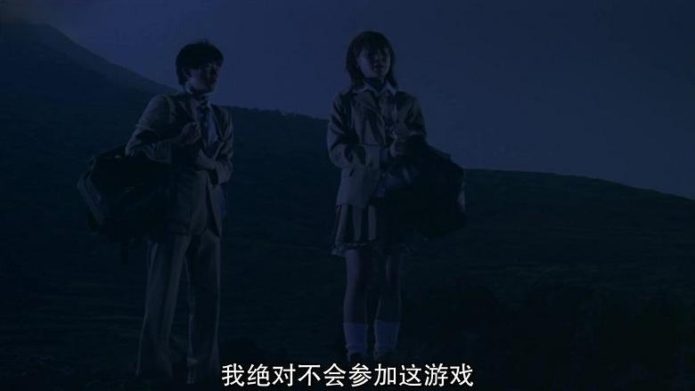
妹子说虽然自己也不知道该怎么办， 但是自己绝对不会参加这种游戏，将手上的背包扔进了悬崖
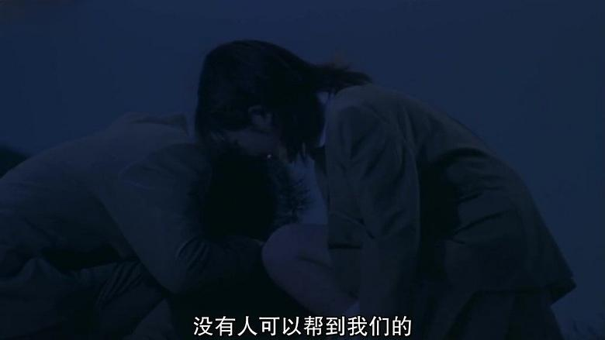
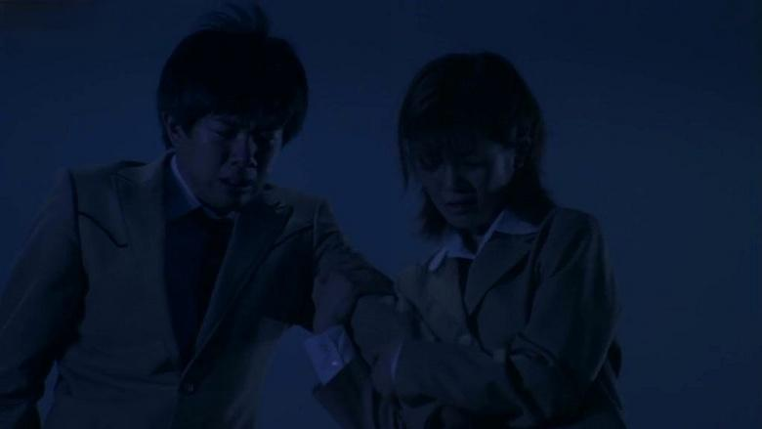
在妹子的劝说诱导下，二人跳崖自杀
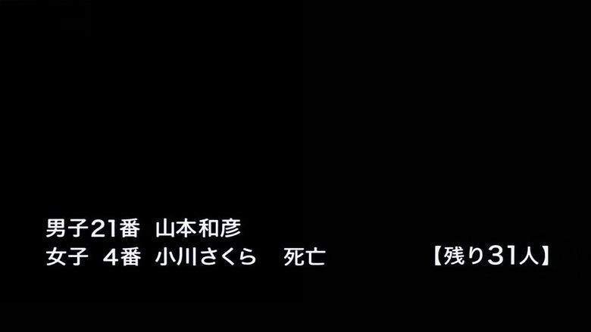
只剩31人
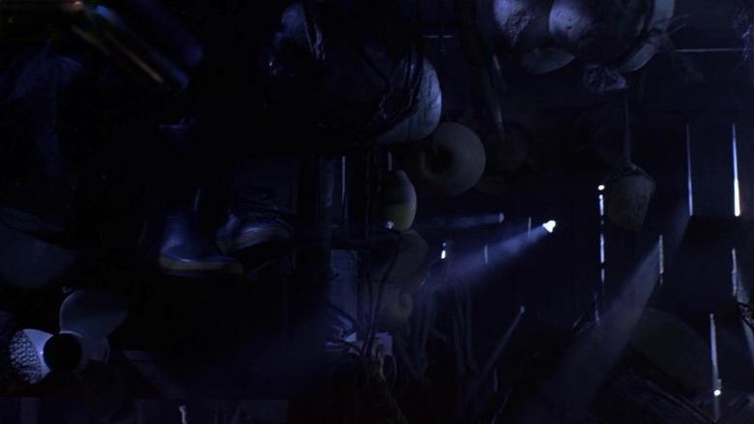
小破房间内
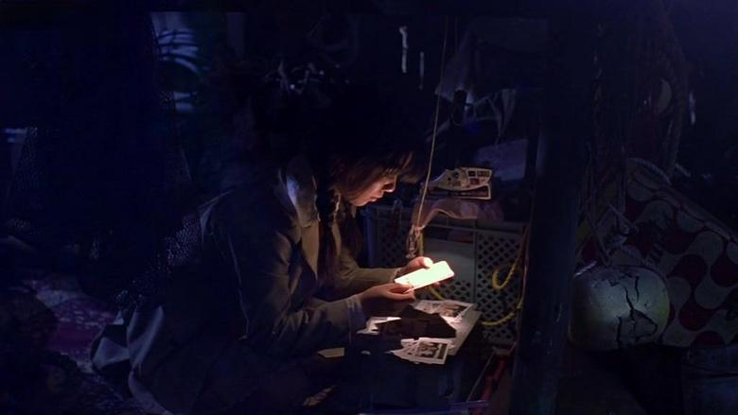
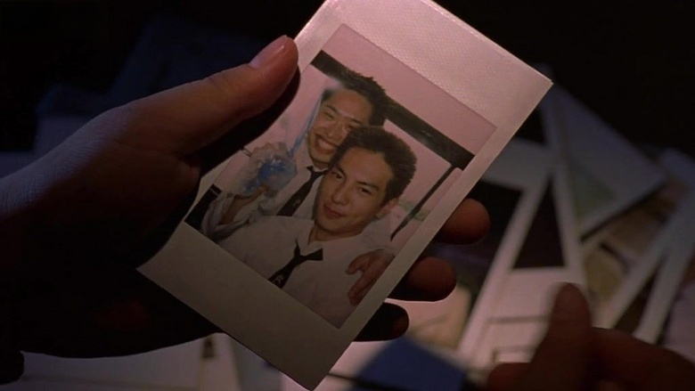
双马尾妹子正在手电灯下看着照片
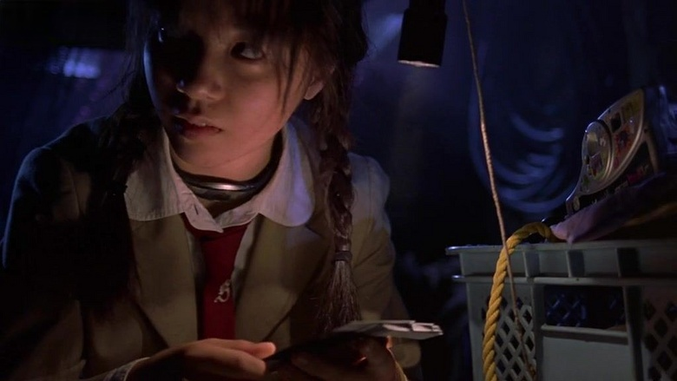
突然妹子听到了外面的声音

